HƯỚNG DẪN CÀI ĐẶT, ĐĂNG NHẬP TÀI KHOẢN TRÊN APP MYTV
Cài app Mytv trên tivi:
Bước 1: Truy cập vào App store tải app Mytv - VNPT.
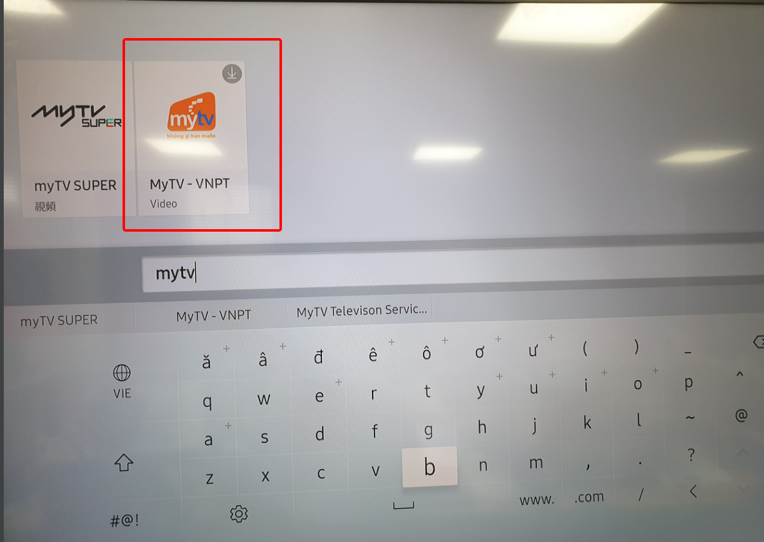

Bước 2: Mở App Mytv Nhập số điện thoại khách hàng đăng nhập nhập mã OTP ở máy khách hàng tiếp đó trên điều khiển tivi nhấn mũi tên sang trái chọn VNPT meeting.
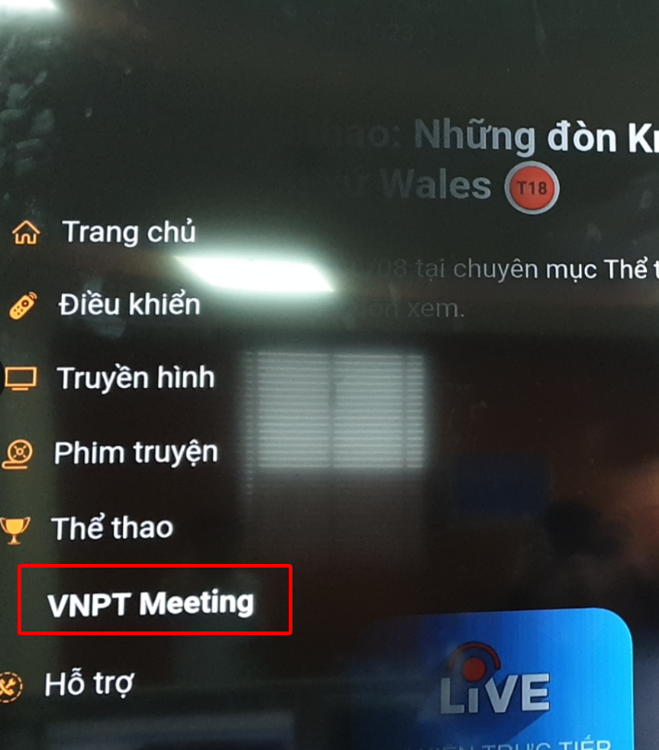
Bước 3: Đăng nhập tài khoản đã được cung cấp cho các điểm trường.
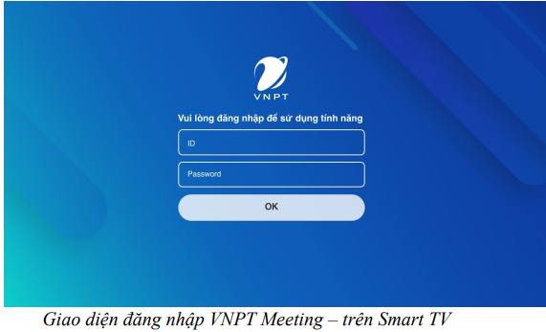
nhấn vào phiên họp đang diễn ra.

